Pārskats par paredzētās darbības - vistu audzēšanas un olu ražošanas kompleksa “Alūksnes putnu ferma” pārbūve un ražošanas apjomu palielināšana - sākotnējo sabiedrisko apspriešanu

2021. gada novembris

Saturs

Ievads 3
Paziņojums par sākotnējo sabiedrisko apspriešanu 5
(publicēts 2021. gada 2. novembrī Alūksnes un Apes novadu laikrakstā “Alūksnes un Malienas Ziņas” Nr. 84) 5
Paziņojums par sākotnējo sabiedrisko apspriešanu 7
(publicēts SIA “Estonian, Latvian & Lithuanian Environment” mājaslapā) 7
Paziņojums par sākotnējo sabiedrisko apspriešanu 9
(publicēts Alūksnes novada mājaslapā) 9
Paziņojums par sākotnējo sabiedrisko apspriešanu 11
(publicēts SIA “Alūksnes putnu ferma” mājaslapā) 11
Vēstule, kas individuālās informēšanas ietvaros nosūtīta zemes īpašniekiem 13
Saraksts ar zemes īpašniekiem, kuriem individuālās informēšanas ietvaros nosūtīta vēstule par sākotnējo sabiedrisko apspriešanu 19
Neklātienes sabiedriskās apspriešanas sanāksmes protokols 21
Pārskats par saņemtajiem jautājumiem 25

Ievads

Pārskats par paredzētās darbības - vistu audzēšanas un olu ražošanas kompleksa “Alūksnes putnu ferma” pārbūve un ražošanas apjomu palielināšana - sākotnējo sabiedrisko apspriešanu sagatavots, pamatojoties uz Ministru kabineta 2015. gada 13. janvāra noteikumu Nr. 18 “Kārtība, kādā novērtē paredzētās darbības ietekmi uz vidi un akceptē paredzēto darbību” 28. punkta prasībām.

Paziņojumi par sākotnējo sabiedrisko apspriešanu tika publicēti arī Alūksnes novada, Vides pārraudzības valsts biroja un SIA “Estonian, Latvian & Lithuanian Environment”, kā arī SIA “Alūksnes putnu ferma” mājaslapās.
Paziņojumi zemes īpašniekiem – fiziskām personām, nosūtīti ierakstītu vēstuļu formā.
Paziņojumi zemes īpašniekiem – juridiskām personām, nosūtīti ierakstītu vēstuļu formā, uz to juridiskajām adresēm.
Sākotnējās sabiedriskās apspriešanas ietvaros uz e-pasta adresi elle@environment.lv tika saņemta 1 e-pasta vēstule.
Pārskatā ir apkopota informācija par sabiedrības informēšanu un sabiedriskās apspriešanas sanāksmi.
Pārskatā ir iekļauta šāda informācija:
- Paziņojums par sākotnējo sabiedrisko apspriešanu, kas publicēts 2021. gada 2. novembrī Alūksnes un Apes novadu laikrakstā “Alūksnes un Malienas Ziņas” Nr. 84
- Paziņojums par sākotnējo sabiedrisko apspriešanu, kas publicēts SIA “Estonian, Latvian & Lithuanian Environment” mājaslapā;
- Paziņojums par sākotnējo sabiedrisko apspriešanu, kas publicēts Alūksnes novada mājaslapā;
- Paziņojums par sākotnējo sabiedrisko apspriešanu, kas publicēts SIA “Alūksnes putnu ferma” mājaslapā;
- Vēstule, kas individuālās informēšanas ietvaros nosūtīta zemes īpašniekiem;
- Fizisko personu saraksts, kurām nosūtītas vēstules par sākotnējo sabiedrisko apspriešanu;
- Juridisko personu saraksts, kurām nosūtītas vēstules par sākotnējo sabiedrisko apspriešanu;
- Neklātienes sabiedriskās apspriešanas sanāksmes protokols;
- Pārskats par saņemtajiem jautājumiem.
Sākotnējas sabiedriskās apspriešanas laikā neklātienes sanāksmes video prezentācija līdz 2021. gada 25. novembrim tikusi skatīta 11 reizes.

Paziņojums par sākotnējo sabiedrisko apspriešanu
(publicēts 2021. gada 2. novembrī Alūksnes un Apes novadu laikrakstā “Alūksnes un Malienas Ziņas” Nr. 84)

Paziņojums par sākotnējo sabiedrisko apspriešanu
(publicēts SIA “Estonian, Latvian & Lithuanian Environment” mājaslapā)

Paziņojums par sākotnējo sabiedrisko apspriešanu
(publicēts Alūksnes novada mājaslapā)

Paziņojums par sākotnējo sabiedrisko apspriešanu
(publicēts SIA “Alūksnes putnu ferma” mājaslapā)

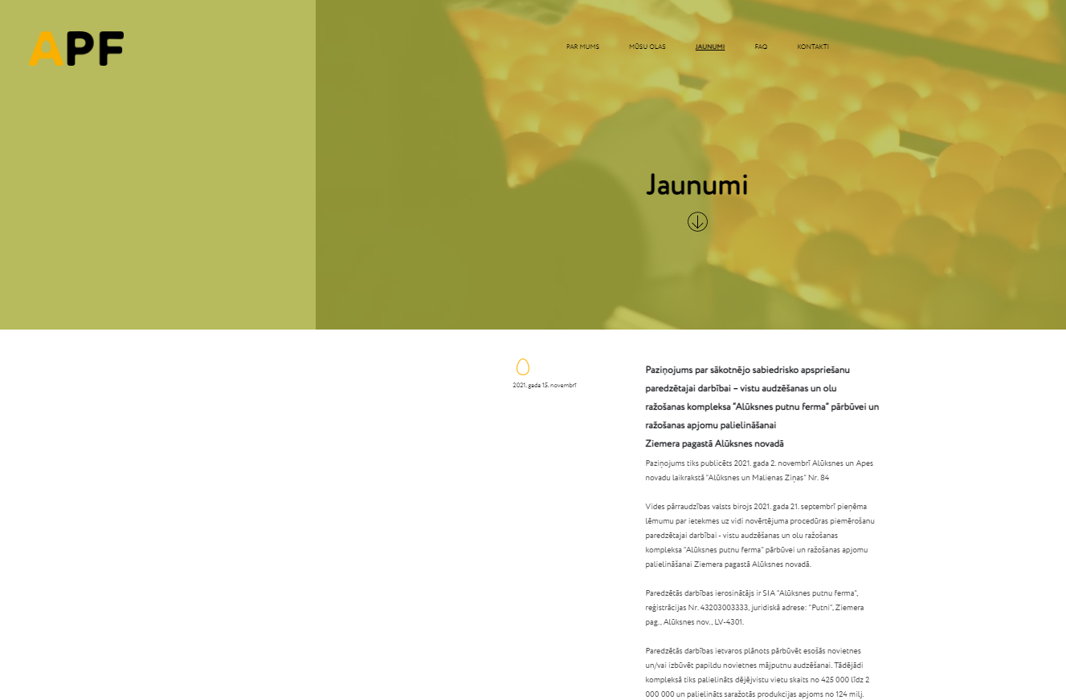

Vēstule, kas individuālās informēšanas ietvaros nosūtīta zemes īpašniekiem

Nekustamā īpašuma īpašniekam,
kura īpašums robežojas ar paredzētās darbības teritoriju

2021. gada 6. oktobrī

Par ietekmes uz vidi novērtējuma uzsākšanu un sākotnējo sabiedrisko apspriešanu

Atbilstoši 2015. gada 13. janvāra Ministru kabineta noteikumu Nr. 18 “Kārtība, kādā novērtē paredzētās darbības ietekmi uz vidi un akceptē paredzēto darbību” 22.2. punkta prasībām, informējam Jūs, ka Vides pārraudzības valsts birojs 2021. gada 21. septembrī ir pieņēmis lēmumu Nr. 5-02/23 par ietekmes uz vidi novērtējuma procedūras piemērošanu izmaiņām esošajā SIA “Alūksnes putnu ferma” darbībā – vistu audzēšanas un olu ražošanas kompleksa “Alūksnes putnu ferma” pārbūvei un ražošanas apjomu palielināšanai Ziemeru pagastā Alūksnes novadā.

Paredzētās darbības ierosinātājs ir SIA “Alūksnes putnu ferma”, reģistrācijas Nr. 43203003333, juridiskā adrese: Kārļa Ulmaņa gatve 119, Mārupe, Mārupes novads, LV-2167.

Paredzētās darbības ietvaros plānots pārbūvēt esošās novietnes un/vai izbūvēt papildu novietnes mājputnu audzēšanai. Tādējādi kompleksā tiks palielināts dējējvistu vietu skaits no 425 000 līdz 2 000 000 un palielināts saražotās produkcijas apjoms no 124 milj. gadā līdz 560 milj. vistu olu gadā. Vienlaikus paredzēts izbūvēt nepieciešamo infrastruktūru produkcijas šķirošanai un pārstrādei, ūdensapgādei un notekūdeņu savākšanas, novadīšanas sistēmai, barības izejvielu gatavošanai un uzglabāšanai, kā arī vistu mēslu apsaimniekošanai. Plānotā darbība paredzēta jau esošajā kompleksa “Alūksnes putnu ferma” teritorijā nekustamajos īpašumos “Putni” (kadastra apzīmējums 3696 008 0051), “Mētras” (kadastra apzīmējums 3696 008 0052) un “Mētras 1” (kadastra apzīmējums 3696 008 0177).

Saskaņā ar Covid-19 infekcijas izplatības pārvaldības likumu (spēkā ar 2020. gada 10. jūniju), sabiedriskās apspriešana notiks neklātienes formā (attālināti) no š.g. 2. novembra līdz 24. novembrim.
Uzaicinām Jūs piedalīties ietekmes uz vidi novērtējuma sākotnējās apspriešanas sanāksmē, kura notiks attālināti šī gada 15. novembrī plkst. 17:00. Sanāksmei varēs pieslēgties, izmantojot sanāksmes dienā norādīto tīmekļa saiti un pievienošanās instrukciju, kas tiks publicētas SIA “Estonian, Latvian & Lithuanian Environment” tīmekļa vietnes www.environment.lv sadaļā Aktualitātes.
Sanāksmes laikā tiks sniegta prezentācija par paredzēto darbību. Sanāksme tiks ierakstīta, un ieraksts (t.sk. prezentācija) būs pieejams līdz 24. novembrim SIA “Estonian, Latvian & Lithuanian Environment” tīmekļa vietnē www.environment.lv.
Ar sagatavotajiem materiāliem par paredzēto darbību no š.g. 2. novembra varēs iepazīties:
- papīra formātā Ziemeru pagasta pārvaldē – “Pagastmāja”, Māriņkalns, Ziemera pagasts, Alūksnes novads, LV-4332 (darba dienās, iepriekš piesakoties pa tālruni 29379590 vai 64381119);
- papīra formātā Alūksnes klientu apkalpošanas centrā – Dārza iela 11, Alūksne, Alūksnes novads, LV-4301 (darba dienās, iepriekš piesakoties pa tālruni 64381496 vai 66954904);
- Alūksnes novada pašvaldības tīmekļa vietnē: www.aluksne.lv;
- tīmekļa vietnē: www.environment.lv/lv/aktualitates.

Rakstiskus priekšlikumus par paredzētās darbības iespējamo ietekmi uz vidi var iesniegt Vides pārraudzības valsts birojā (Rūpniecības ielā 23, Rīga, LV – 1045, tālrunis: 67321173, fakss: 67321049, www.vpvb.gov.lv) līdz š.g. 22. novembrim.

Vēstulei pievienota informācija par ietekmes uz vidi (turpmāk – IVN) procedūru (1. pielikums) un karte, kurā attēloti nekustamie īpašumi, kuri robežojas ar SIA “Alūksnes putnu fabrika” paredzētās darbības teritoriju (2. pielikums). Pēc sākotnējās sabiedriskās apspriešanas rezultātu apkopojuma, Vides pārraudzības valsts birojs sagatavos ietekmes uz vidi novērtējuma programmu, pēc kuras tiks sagatavots ietekmes uz vidi novērtējuma ziņojums. Pēc IVN ziņojuma sagatavošanas tiks organizēta atkārtota projekta sabiedriskā apspriešana, lai iepazīstinātu sabiedrību ar novērtējuma rezultātiem. Informācija par iespējām iepazīties ar sagatavoto ziņojumu un ar to saistītajiem dokumentiem, iesniegt rakstveida priekšlikumus un piedalīties sabiedriskajā apspriešanā tiks publicēta internetā un vietējā laikrakstā.

Informācija par projekta ietekmes uz vidi novērtējumu turpmāk būs pieejama arī tīmekļa vietnē: www.vpvb.gov.lv/lv/ietekmes-uz-vidi-novertejumu-projekti.

Ar cieņu,
Valdes priekšsēdētājs Hermanis Dovgijs

1. pielikums

Informācija par ietekmes uz vidi novērtējuma procedūru
Ietekmes uz vidi novērtējums ir procedūra, kas sekmē pamatota un izsvērta lēmuma pieņemšanu par dažādu projektu, plānu vai programmu realizācijas iespējām. Tās laikā tiek novērtēta paredzētās darbības vai plānošanas dokumenta īstenošanas iespējamā ietekme uz vidi un izstrādāti priekšlikumi nelabvēlīgas ietekmes novēršanai vai samazināšanai.
Darbības, kurām nepieciešams ietekmes uz vidi novērtējums
Ietekmes uz vidi novērtējuma procedūra noteikti jāveic visām darbībām, kuras saistītas ar likuma „Par ietekmes uz vidi novērtējumu” 1. pielikumā minētajiem objektiem vai ietvertas starptautiskajos līgumos. Pārējos gadījumos Valsts vides dienesta reģionālā vides pārvalde pieņem lēmumu par ietekmes uz vidi novērtējuma procedūras piemērošanu vai nepiemērošanu konkrētai darbībai pēc paredzētās darbības ietekmes sākotnējā izvērtējuma.
Sākotnējā sabiedriskā apspriešana
Ja tiek pieņemts lēmums par ietekmes uz vidi novērtējuma procedūras piemērošanu, ir jāveic paredzētās darbības sākotnējā sabiedriskā apspriešana. To organizē ierosinātājs, sagatavojot informāciju par paredzēto darbību un publicējot paziņojumu laikrakstā. Sagatavotajiem materiāliem ir jābūt pieejamiem internetā un pašvaldības domes un pagasta vai pilsētas pārvaldes ēkā. Ierosinātāja pienākums ir arī individuāli informēt tos kaimiņos esošo nekustamo īpašumu īpašniekus (valdītājus), kuru nekustamie īpašumi robežojas ar paredzētās darbības teritoriju. Sabiedriskā apspriešana norisinās vismaz 20 dienas, kuru laikā ikvienam ir tiesības rakstiski nosūtīt savu viedokli Vides pārraudzības valsts birojam par paredzētās darbības iespējamo ietekmi uz vidi. Pēc biroja vai pašvaldības pieprasījuma ierosinātājam ir pienākums organizēt sabiedriskās apspriešanas sanāksmi. Ja šāds pieprasījums ir saņemts, tad par to paziņo, publicējot iepriekš minēto paziņojumu.
Programmas izstrādāšana
Pamatojoties uz ierosinātāja rakstveida iesniegumā sniegto informāciju, sākotnējo izvērtējumu, kā arī sabiedrības un valsts institūciju priekšlikumiem, Vides pārraudzības valsts birojs pēc ierosinātāja pieprasījuma izstrādā programmu. Programma ir dokuments, kas ietver prasības ziņojuma par ietekmes novērtējumu sagatavošanai.
Ziņojuma par ietekmes novērtējumu sagatavošana
Ziņojumu sagatavo paredzētās darbības ierosinātājs vai tā piesaistīti kompetenti konsultanti. Ziņojumā sniedz informāciju par:
- paredzēto darbību un vismaz diviem alternatīviem risinājumiem, kas paredz darbības realizāciju dažādās vietās vai izmantojot dažādus tehniskus risinājumus;
- paredzētās darbības un alternatīvo risinājumu iespējamo ietekmi uz vidi;
- tehniskiem un citiem risinājumiem, kas palīdzētu novērst vai mazināt paredzētās darbības nelabvēlīgo ietekmi uz vidi.
Sagatavoto ziņojumu ierosinātājs ievieto savā vai tā attiecīgi pilnvarotas personas mājaslapā internetā, kā arī papīra formā iesniedz pašvaldībā un programmā norādītajām institūcijām un organizācijām.
Ziņojuma sabiedriskā apspriešana
Ierosinātājs publicē internetā un laikrakstā paziņojumu par sabiedrības iespējām iepazīties ar sagatavoto ziņojumu un ar to saistītajiem dokumentiem, iesniegt rakstveida priekšlikumus un piedalīties sabiedriskajā apspriešanā. Sabiedriskā apspriešana norisinās vismaz 30 dienas, kuru laikā tiek rīkota arī sabiedriskās apspriešanas sanāksme. Norādītajā termiņā ikvienam ir tiesības nosūtīt ierosinātājam un Vides pārraudzības valsts birojam rakstveida priekšlikumus un viedokļus par ziņojumu. Ierosinātājam jānodrošina ziņojuma pieejamība sabiedrībai.
Pēc ziņojuma sabiedriskās apspriešanas tam pievieno pārskatu par sabiedrības līdzdalības pasākumiem un sabiedrības iesniegtajiem priekšlikumiem, norādot, kā iesniegtie priekšlikumi ir ņemti vērā.
Atzinuma par ziņojumu sagatavošana
Pēc sabiedriskās apspriešanas ierosinātājs, ja nepieciešams, precizē ziņojumu un to kopā ar pārskatu par sabiedrības līdzdalības pasākumiem un sabiedrības iesniegtajiem priekšlikumiem iesniedz Vides pārraudzības valsts birojā, kā arī ievieto savā mājaslapā internetā. Birojs izvērtē ziņojumu un sniedz par to atzinumu, kurā norāda nosacījumus, ar kādiem paredzētā darbība ir īstenojama vai nav pieļaujama.
Paredzētās darbības akcepts
Paredzētās darbības akcepts ir valsts institūcijas, pašvaldības, citas likumā noteiktās institūcijas vai Ministru kabineta lēmums par atļauju uzsākt paredzēto darbību. Lēmums tiek pieņemts, vispusīgi izvērtējot ziņojumu, pašvaldības un sabiedrības viedokli un ievērojot Vides pārraudzības valsts biroja atzinumu par ziņojumu. Informācija par lēmumu tiek publicēta internetā un laikrakstā.
Noderīga kontaktinformācija par ietekmes uz vidi novērtējumu:
Vides pārraudzības valsts birojs: Rūpniecības iela 23, Rīga, LV-1045,
Tel.: 67321173
Valsts vides dienests: Rūpniecības iela 23, Rīga, LV-1045,
Tel.: 67084200,

SIA “Alūksnes putnu ferma”: Adrese: “Putni”, Ziemera pag., Alūksnes nov., LV-4301,
Tel: +371 26 566 244,
epasts: info@apf.lv

2. pielikums
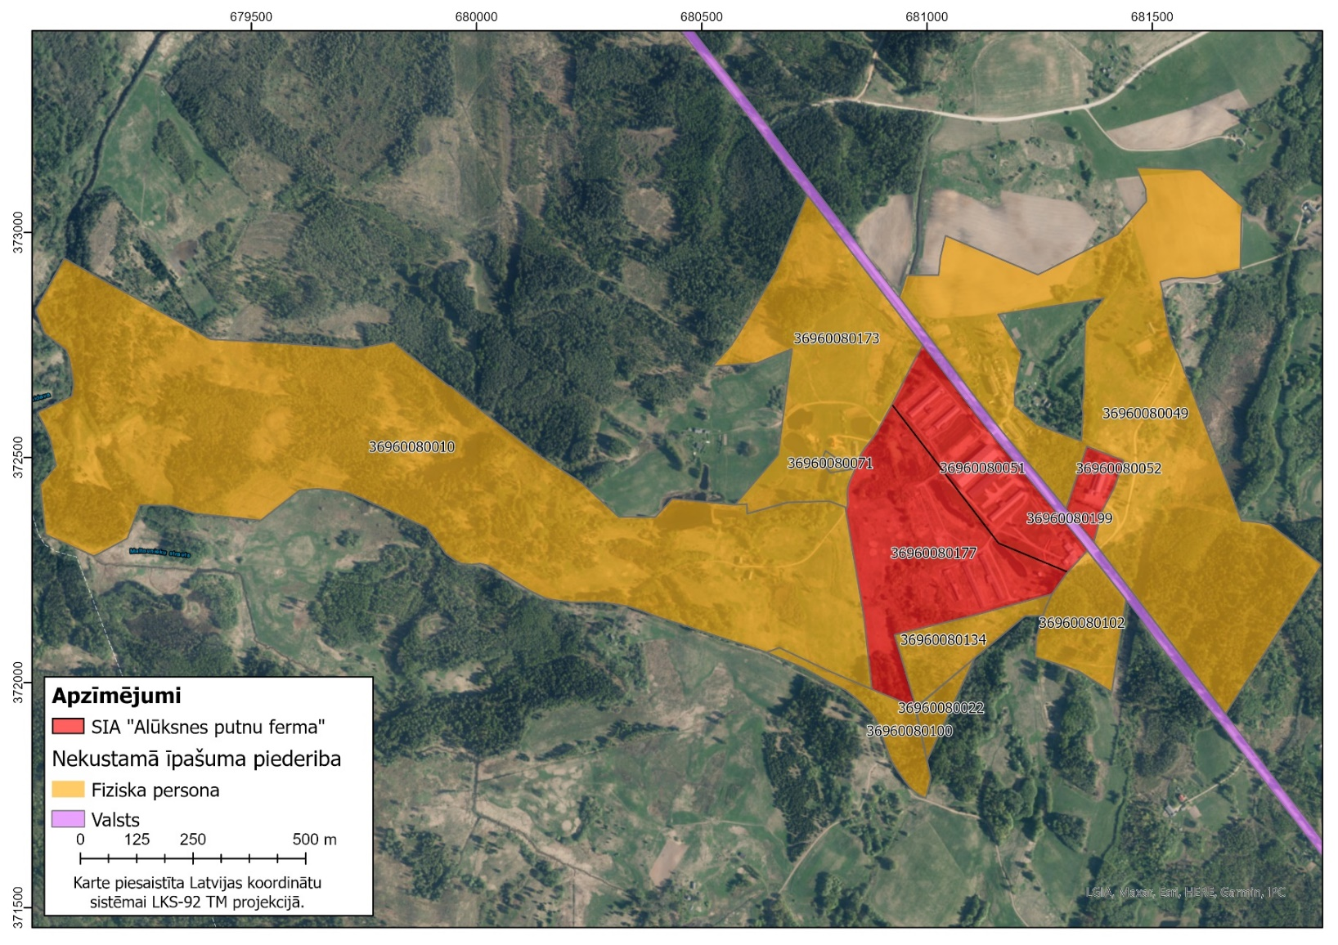
Nekustamie īpašumi, kuri robežojas ar SIA “Alūksnes putnu fabrika” paredzētās darbības teritoriju

Saraksts ar zemes īpašniekiem, kuriem individuālās informēšanas ietvaros nosūtīta vēstule par sākotnējo sabiedrisko apspriešanu

Nr.p.k. | KADASTRA NUMURS | ZEMES VIENĪBAS KADASTRA APZĪMĒJUMS | Piederība
1. | 36960080010 | 36960080010 | Fiziska persona
2. | 36960080071 | 36960080071 | Fiziska persona
3. | 36960080173 | 36960080173 | Fiziska persona
4. | 36960080049 | 36960080049 | Fiziska persona
5. | 36960080100 | 36960080102 | Fiziska persona
6. | 36960030019 | 36960080134 | Fiziska persona
7. | 36960080020 | 36960080022 | Fiziska persona
8. | 36960080100 | 36960080100 | Fiziska persona
9. | 36960080199 | 36960080199 | Juridiska persona

Neklātienes sabiedriskās apspriešanas sanāksmes protokols
Paredzētās darbības - vistu audzēšanas un olu ražošanas kompleksa “Alūksnes putnu ferma” pārbūve un ražošanas apjomu palielināšana Ziemera pagastā Alūksnes novadā – sākotnējās sabiedriskās apspriešanas sanāksmes

PROTOKOLS

Rīgā

2021. gada 15. novembrī
Saskaņā ar Covid-19 infekcijas izplatības pārvaldības likumu sanāksme notiek attālināti.

Sanāksme tiek atklāta plkst.17:00

Sanāksmi vada:
Anita Zagorska, SIA “Estonian, Latvian & Lithuanian Environment” konsultante

Sanāksmes dalībnieki: Attālināti sanāksmē piedalās 13 dalībnieki (dalībnieku saraksts pieejams pēc pieprasījuma)

Sanāksmi protokolē:
Ilva Lazdiņa, SIA “Estonian, Latvian & Lithuanian Environment” vides speciāliste

Sanāksmes gaita:
A. Zagorska atklāj sanāksmi, iepazīstina ar sanāksmes dalībniekiem un dod vārdu Pašvaldības pārstāvim.
Pašvaldības pārstāvis 1 sniedz ievadvārdus, izsakot pozitīvu attieksmi pret uzņēmējdarbības attīstību novadā, pieminot, ka sanāksmes laikā labprāt uzklausīs informāciju par paredzēto darbību.
A. Zagorska informē par sabiedriskās apspriešanas darba kārtību, sniedz prezentāciju, informējot sanāksmes dalībniekus par IVN procedūru un galvenajiem uzdevumiem, kā arī izskaidro IVN procedūras posmus. A. Zagorska sniedz informāciju par uzņēmuma vēsturi un esošo darbību. Attiecībā uz paredzēto darbību norāda, ka ir plānota novietņu modernizācija, pārbūve un/vai jaunu novietņu būvniecība, lai līdz 2025. gadam pilnībā atteiktos no sprostos dētu olu ražošanas. Pēc kompleksa modernizācijas plānota dējējvistu vietu skaita palielināšana līdz 2 milj. Klātesošajiem tiek sniegta informācija, ka Ministru kabineta 2013. gada 30. aprīļa noteikumi Nr. 240 “Vispārīgie teritorijas plānošanas, izmantošanas un apbūves noteikumi” (turpmāk - MK noteikumi Nr. 240) paredz papildu nosacījumus jaunu dzīvnieku novietņu būvniecībai dzīvojamo vai publisko apbūvju tuvumā. A. Zagorska informē par iespēju uzdot jautājumus sanāksmes laikā, iesniegt jautājumus, komentārus un priekšlikumus pēc sanāksmes, sūtot uz komplekss@environment.lv, kā arī rakstiskus priekšlikumus iesniegt Vides pārraudzības valsts birojā (VPVB) līdz 24. novembrim. Aicina sanāksmes dalībniekiem uzdot jautājumus. Dod vārdu Pašvaldības pārstāvim.
Pašvaldības pārstāvis 1 lūdz precizēt, kādas prasības konkrētajā gadījumā izriet no MK noteikumiem Nr. 240.
A. Zagorska precizē, ka iepriekš minētie noteikumi attiecas uz jaunu novietņu būvniecību, un sniedz informāciju, ka veikti smaku mērījumi.
Pašvaldības pārstāvis 1 apliecina, ka atbildi ir saņēmis, un uzdod otru jautājumu par to, kas būtu jāievēro, ja būves būvētu pilnīgi no jauna.
A. Zagorska atbild, ka tāda iespēja pastāv, proti, atbilstoši iepriekš minēto noteikumu 142. punktam ir jāsaņem rakstveida saskaņojums no iedzīvotājiem, kuru īpašums atrodas tuvāk par 500 m no jaunās dzīvnieku novietnes.
Pašvaldības pārstāvis 1 precizē par prasībām jaunām un esošām dzīvnieku novietnēm.
A. Zagorska apstiprina un papildina, ka 500 metri ir maksimālais attālums, un tas ir noteikts pie projekta maksimālajiem plānotajiem ražošanas apjomiem. Piebilst, ka IVN laikā projekta apjoms var tikt arī samazināts, paskaidrojot, ka aprēķinātais attālums ir atkarīgs no dzīvnieku vietu skaita novietnē.
Pašvaldības pārstāvis 1 apliecina, ka atbildi ir saņēmis.
A. Zagorska dod vārdu Sanāksmes dalībniekam 1.
Sanāksmes dalībnieks 1 paskaidro, ka ir “Ziedi 2” -5, Ziemera pagasta iedzīvotājs, kura dzīvesvieta atrodas līdzās kompleksam. Norāda, ka Vides pārraudzības valsts biroja lēmumā uzņēmuma juridiskā adrese ir norādīta Mārupes novads nevis Alūksnes novads. Sniedz viedokli, ka, iepriekš paplašinot uzņēmuma darbību, MK noteikumi Nr. 240. netika ievēroti. Sanāksmes dalībnieks 1 ierosina papildināt paredzētās darbības iesnieguma 8. punktu ar informāciju par biotopiem, kas konstatēti 2001. gadā, un norāda, ka paredzētās darbības plānā nav minēta dzīvojamā apbūve “Ziedi 1”.
A. Zagorska pateicas par komentāriem un sniedz informāciju, ka neskaidrie jautājumi tiks precizēti, kā arī detalizēti vērtēti ietekmes uz vidi novērtējuma ziņojumā. Norāda, ka citi jautājumi nav saņemti.
Sanāksmes dalībnieks 2 pārliecinās par sākotnējās sabiedriskās apspriešanas kārtību; līdz kuram datumam interesentiem ir iespēja uzdot jautājumus par paredzēto darbību.
A. Zagorska apstiprina, ka priekšlikumus var iesniegt līdz 24. novembrim sūtot uz komplekss@environment.lv vai iesniedzot Vides pārraudzības valsts birojā.
Uzņēmuma pārstāvis 1 piebilst, ka termiņš priekšlikumu iesūtīšanai jau ir noteikts nedaudz garāks nekā to paredz normatīvie akti.
A. Zagorska dod vārdu pašvaldības pārstāvim 2.
Pašvaldības pārstāvis 2 lūdz precizēt, vai no iepriekš minētajām 13 novietnēm ir arī tāda novietne, ko ir paredzēts pārbūvēt.
A. Zagorska paskaidro, ka sākotnējā iecere paredzēja jaunu dzīvnieku novietņu būvniecību, bet šobrīd kā alternatīva tiek vērtēta esošo dzīvnieku novietņu pārbūve. Dod vārdu Sanāksmes dalībniekam 1.
Sanāksmes dalībnieks 1 norāda, ka projektā nepieciešams skaidri definēt terminu “pārbūve” un kompleksā esošās novietnes, lai nākotnē nebūtu domstarpību.
A. Zagorska pateicas par priekšlikumu un norāda, ka situācija detalizēti tiks vērtēta ietekmes uz vidi novērtējuma gaitā. Sniedz informāciju, ka pēc ietekmes uz vidi novērtējuma ziņojuma izstrādes notiks ziņojuma sabiedriskā apspriešana. A. Zagorska pārliecinās, ka jaunu jautājumu nav un noslēdz sanāksmi.

Sanāksme tiek slēgta plkst.17:45

Sanāksmes vadītāja A. Zagorska

Sanāksmi protokolēja I. Lazdiņa

Sanāksmes protokols ir sagatavots, izmantojot tiešsaites sanāksmes laikā veikto videoierakstu.

Pārskats par saņemtajiem jautājumiem
No 15.11.2021. līdz 24.11.2021. saņemtie jautājumi un komentāri
22.11.2021. e-pasts
1. | Vērš uzmanību, ka nav viennozīmīgi norādīta SIA “Alūksnes putnu ferma” juridiskā adrese | Saskaņā ar Lursoft datu bāzi (skatīts 25.11.2021.) SIA “Alūksnes putnu ferma” juridiskā adrese ir Alūksnes nov., Ziemera pag., “Putni”, LV-4301
2. | Tiek sniegts priekšlikums apkopot informāciju par kompleksa tuvumā esošajiem biotopiem un citām dabas vērtībām. | Atbilstoši Ministru kabineta 13.01.2015. noteikumu Nr. 18 “Kārtība, kādā novērtē paredzētās darbības ietekmi uz vidi un akceptē paredzēto darbību” otrās daļas prasībām paredzētās darbības iesniegumā jāsniedz informācija par to, vai paredzētās darbības iespējamā norises vieta atrodas īpaši aizsargājamā dabas teritorijā vai mikroliegumā, tai skaitā Eiropas nozīmes aizsargājamā dabas teritorijā (Natura 2000) (turpmāk – Natura 2000 teritorija), un par attālumu (kilometros) no paredzētās darbības iespējamās norises vietas līdz Natura 2000 teritorijas robežai.  Paredzētās darbības ierosinātājs un ietekmes uz vidi novērtējuma ziņojuma izstrādātājs detalizētu informāciju par kompleksa tuvumā konstatētajām dabas vērtībām un aizsargājamiem biotopiem sniegs ietekmes uz vidi novērtējuma ziņojumā.
3. | Tiek norādīts uz nepilnībām ietekmes uz vidi novērtējumā (IVN), par kuru Vides pārraudzības valsts birojs 11.11.2019. izdeva atzinumu Nr. 5-04/7. No komentāra izriet, ka fiziska persona nepiekrīt, ka IVN ziņojumā apkopotā informācija bija pietiekama, lai spriestu, vai kompleksā tiek veikta jaunu dzīvnieku novietņu būvniecība, vai esošu dzīvnieku novietņu pārbūve. Tiek vērsta uzmanība, ka jāsniedz termina “pārbūve” skaidrojums un ka IVN ziņojumā viennozīmīgi jāidentificē kompleksā esošās būves. | Sākotnējā sabiedriskā apspriešana notiek par plānoto darbību, nevis iepriekšējos (IVN) ziņojumos ietverto informāciju, ko jau kompetentās institūcijas ir izvērtējušas un pieņēmušas lēmumus to kompetences ietvaros.  Saskaņā ar “Būvniecības likuma” 1. pantu būves pārbūve ir būvdarbi, kuru rezultātā ir mainīts būves vai tās daļas apjoms vai pastiprināti nesošie elementi vai konstrukcijas, mainot vai nemainot lietošanas veidu. Plašāka informācija, t.sk. par kompleksā esošajām ēkām, tiks sniegta (IVN) ziņojumā.

